«Hjorten i skogbrynet» – skriveramme
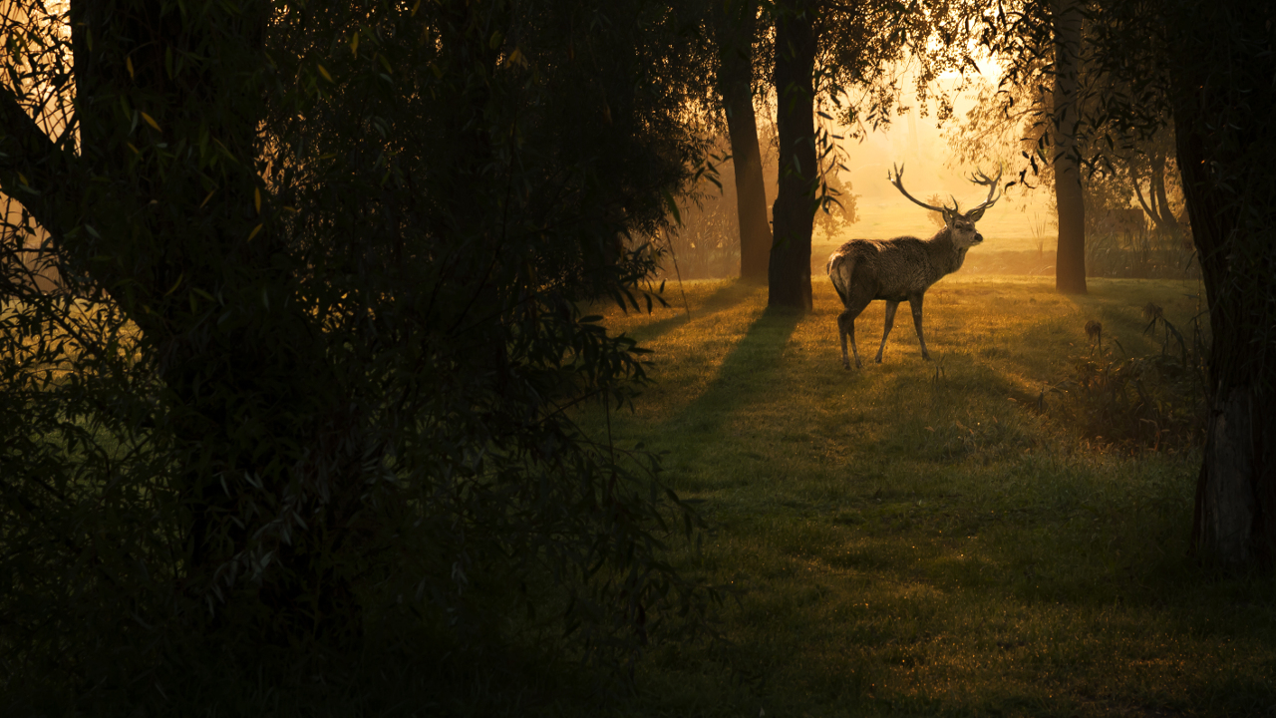
© Dark Moon Pictures/shutterstock
Novella er skrevet av Gunnhild Øyehaug og står på s. 254 i Signatur 2.
______________________________________________________________________________________________________
Innledning
Hvem har skrevet novella? Når og hvor ble den utgitt?

Novella «Hjorten i skogbrynet» er skrevet av ...
Den ble utgitt ...
______________________________________________________________________________________________________
Hoveddel
Fortell kort hva novella handler om, med dine egne ord.

Novella handler om ...
__________________________________________________________________________________________________________
Synsvinkelen: Med hvem sine øyne ser vi det som skjer i novella? Forklar hvem som er «hovedpersonen» i novella og beskriv den:

Det som er spesielt her er at ...
______________________________________________________________________________________________________
Novella er både litt trist og litt morsom. Hva skyldes dette? Finn sitater i teksten.

Stemningen i novella er litt trist fordi ...
Men det er også litt humoristisk med en hjort som ønsker ...
For eksempel tenker den at … <sitat>
______________________________________________________________________________________________________
Mange noveller har en overraskende slutt. Hva mener du om slutten på denne novella?

I slutten av novella tenker hjorten at ...
______________________________________________________________________________________________________
Hva er temaet i novella? Velg et av forslagene under og begrunn valget ditt.

Jeg tror temaet kan være å føle seg utenfor fordi ...
Jeg tror temaet er at det er viktigere å akseptere seg selv enn å drømme om å være en man ikke er ...
Jeg mener at temaet kan være at mange ønsker å være annerledes enn det de er ....
Jeg mener at temaet er hvor viktig det er å bli «sett» av andre fordi ...
Jeg tror temaet i novella er ensomhet ...
______________________________________________________________________________________________________
Avslutning
Likte du novella?

Jeg likte novella fordi ...
Jeg likte ikke novella fordi ...

